**Makalah**

**Kelas Industri**



Nama:

Anak Agung Putu Arya Prana Jaya

***SMKS MUHAMMADIYAH 1 GENTENG***

1. **Kerjakan instrukti/tutorial sebelumnya untuk melakukan installasi Java di PC anda**
2. **Pastikan JDK dan Visual Studio Code telah terinstall**
3. **Screenshoot setiap langkah-langkah kegiatan praktikum yang telah dilakukan dan berikan penjelasan sesuai versi pemahaman anda.**
4. **Buat kesimpulan dari praktikum 1 dan kumpulkan hasil laporan sesuai dengan link/intruksi yang telah diberikan oleh guru.**

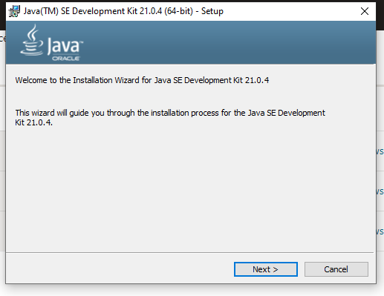

1. Silahkan Install *JDK* Di Chrome Atau Browser Lainnya
2. Silahkan Klik Next

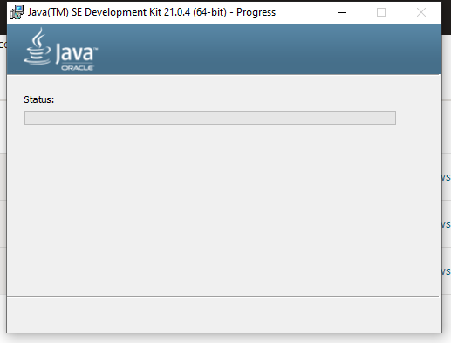

1. Dan Tunggu Sampai Sukses Menginstall
2. Jika Telah Sukses Maka Akan Muncul Notifikasi Seperti Ini

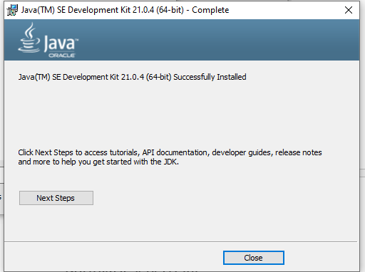

1. Silahkan Klik Close Untuk Menutup Halaman
2. Untuk Mengecek Version Silahkan Buka Cmd(Command Prompt)

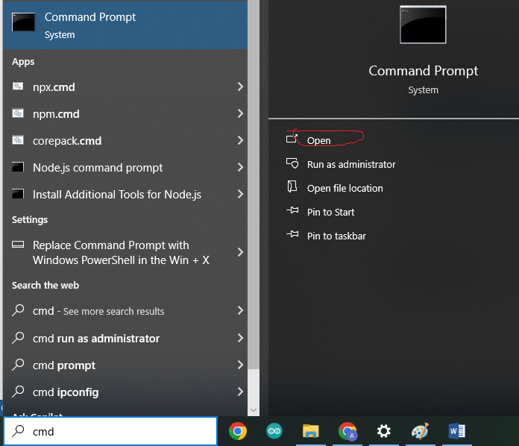

1. Silahkan Ketik “java –version” Untuk Mengetahui Versi java

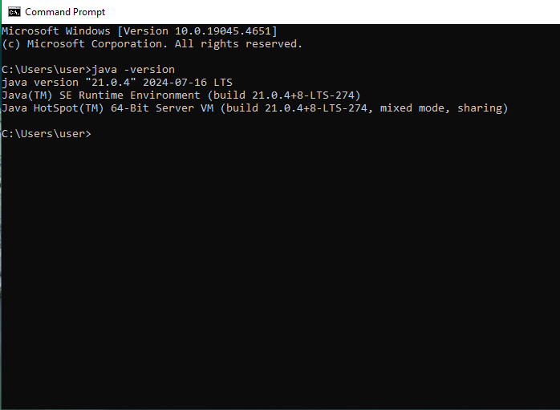

1. Dan Akan Muncul Seperti Ini Dan JDK Telah Terinstall

**Menginstall VsCode**

* 1. **Silahkan Install VsCode Di Chrome Atau Browser Lainnya**

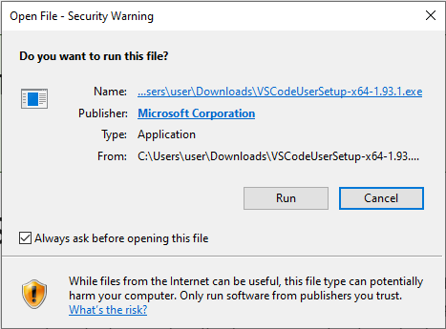

* 1. Jika Muncul Notifikasi Seperti Ini Silahkan Klik Run
  2. 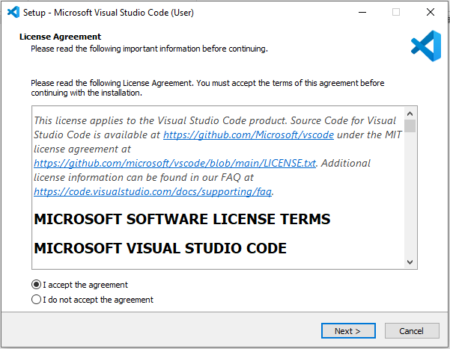Dan Akan Muncul Notifikasi Seperti Ini

4.Silahkan Setujui/Accept The Agreement

Dan Klik **Next**

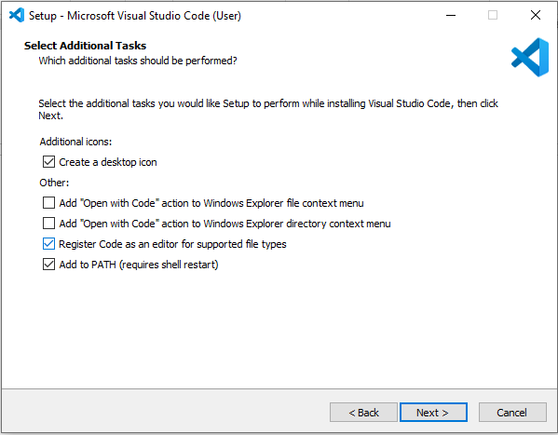

1. Silahkan Centang Sesuai Gambar Diatas

Dan Klik **Next**

Dan Akan Muncul Notifikasi Seperti Ini

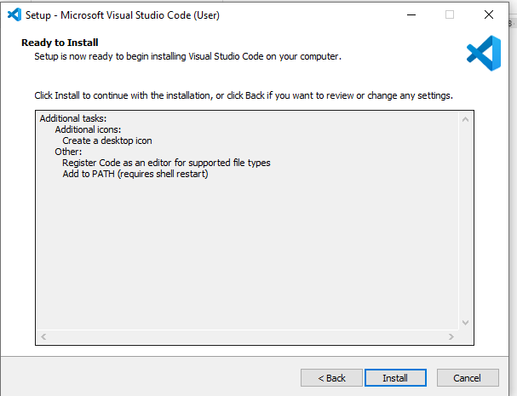

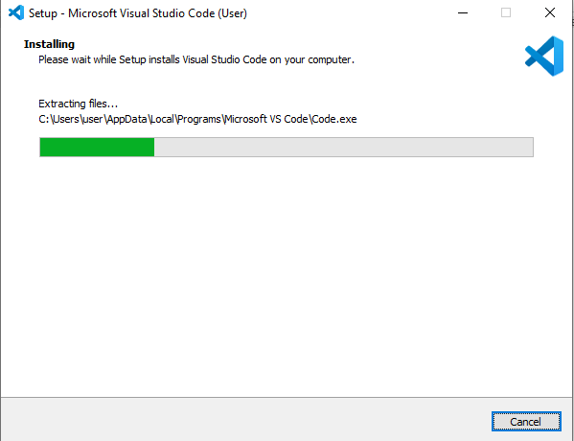

1. Dan Tunggu Sampai Proses Ekstrak Selesai

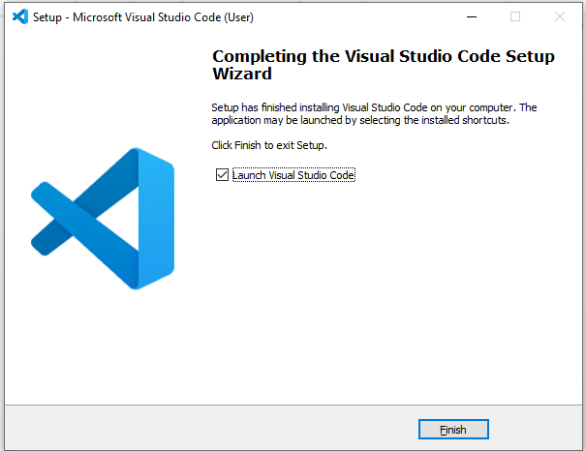

1. Dan Jika Muncul Seperti ini Klik Finish Dan Vscode Sudah Terinstall
2. Dan Untuk Mengoding Java Kita Perlu Mempermudah Coding